**Introduction à l’anatomie**

**Objectifs du cours :**

1. **Orientation dans l’espace**
2. Le document ci-dessous présente un individu

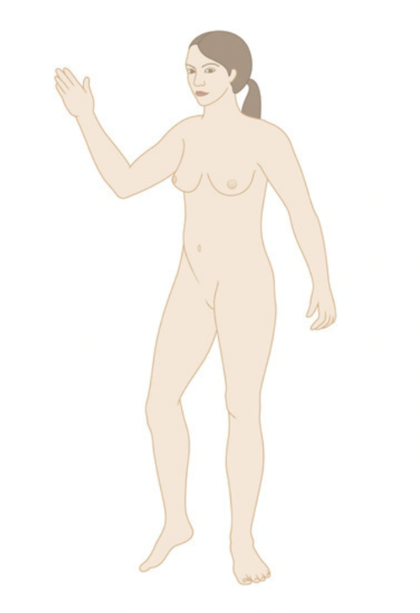

1a. Cet individu est-il représenté en position anatomique ? Justifier à partir de la définition de la position anatomique.

1b. Sur le document ci-dessus représenter

* en rouge un plan sagittal latéral droit passant par le sein droit
* En vert un plan transversal passant par l’ombilic

1. Compléter le texte sur les plans anatomiques et positionner les 3 axes anatomiques de référence sur le schéma

* Sagittal : Divise entre ........................................et …..............................
* Frontal (ou coronal) : Divise entre................................ et …......................
* Transverse (ou axial) : Divise entre ….......................... et..........................

1. Trouver les termes relatifs à l’orientation adaptés parmi la liste pour situer les éléments anatomiques suivants

* *Antérieur ou postérieur*
* *Latéral ou médian*
* *Distal ou proximal*
* Le pouce par rapport au membre supérieur
* Le nez par rapport aux pommettes =
* Le sternum par rapport à l’organisme =
* Les lombaires par rapport au tronc =
* Les reins par rapport à la vessie =

1. **Organisation du corps humain**
2. Les documents ci-dessous représentent les cavités et régions du corps humain. Légendez-les

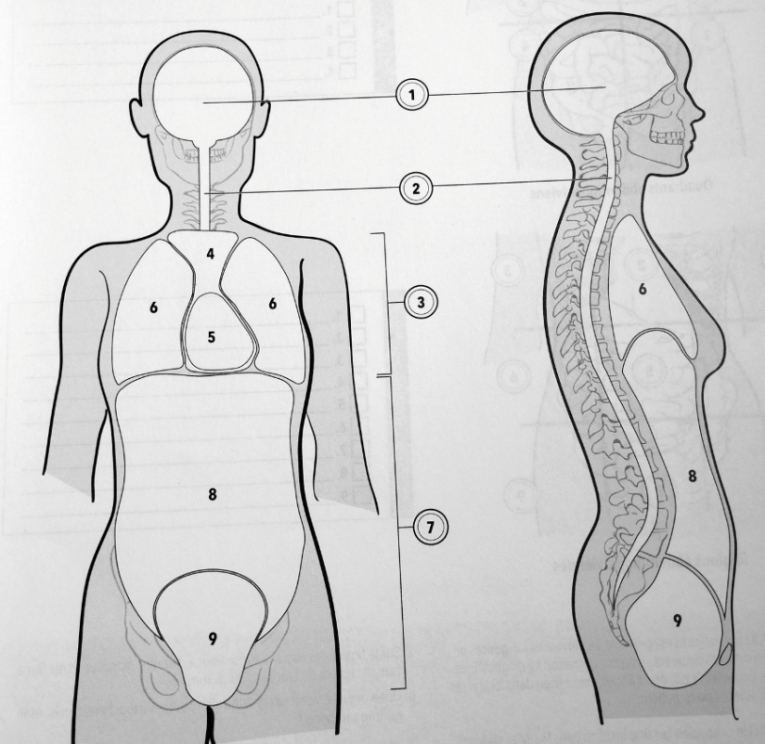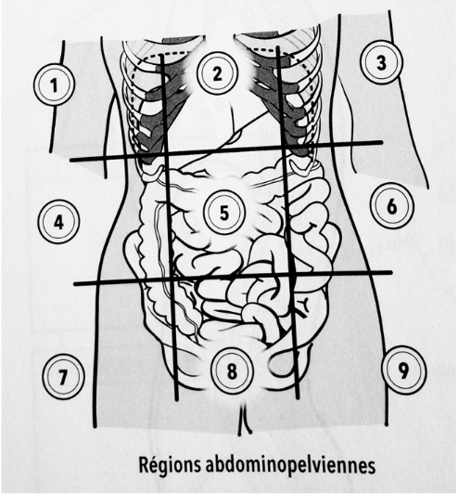

1. Indiquer dans quelle région de l’abdomen se situe
   1. La cicatrice d’une appendicectomie = …................................................
   2. La cicatrice d’une césarienne = …........................................................
   3. Un point de côté droit = ….....................................................................
   4. Des brûlures d’estomac = …...........................................................
   5. La douleur d’un kyste à l’ovaire gauche = …........................................
2. Un chirurgien fait une incision dans la cavité abdominale d’un patient. La coupe est faite selon un plan transversal, légèrement supérieur par rapports aux régions iliaques. Quels organes viscéraux le chirurgien pourrait-il toucher si son incision est trop profonde ?
3. **Le rachis**
4. Légender le schéma ci-dessous (nom des vertèbres et courbures)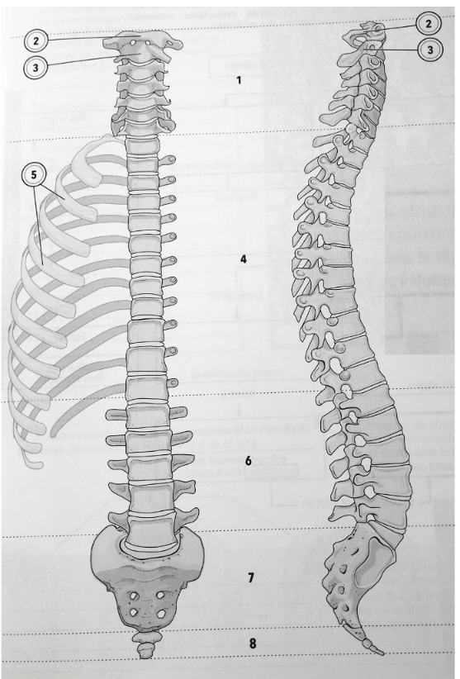.
5. Mme V. consulte suite à des lombalgies chroniques. L’anamnèse du patient montre qu’elle souffre déjà d’obésité stade 2 (avec obésité abdominale) et d’une discopathie L5 S1. L’examen clinique et les examens paracliniques permettent d’établir que cette discopathie s’est compliquée en hernie discale à l'origine d’une sciatique provoquant les lombalgies.
6. Localiser la hernie discale du le document de la question 1
7. À l’aide de vos connaissances en déduire la signification des termes soulignés
8. En déduire le mécanisme physiopathologique.

V. **Le thorax**

1. Quels sont les os impliqués dans la cage thoracique ?
2. Expliquer la différence entre vraies côtes, fausses côtes et côtes flottantes
3. Quels sont les rôles associés au diaphragme
4. Préciser leur importance physiologique des organes thoraciques ci-dessous

* Glande mammaire :
* Cœur :
* Trachée/ Bronches :
* Poumon :
* Œsophage thoracique :
* Thyroïde :
* Thymus :

1. **L'abdomen**

1. Définir le péritoine et le mésentère

2. Mr T a un ulcère à l’estomac. Celui-ci s’est compliqué en perforation et à engendré une péritonite.

a. Rappeler la définition d’un ulcère

b. À l’aide des questions précédentes en déduire la définition d’une péritonite.

1. Préciser l’importance physiologique des principaux organes abdominaux-pelviens ci-dessous :

* Tube digestif (œsophage-rectum)
* Foie
* Pancréas
* Vésicule biliaire
* Reins
* Rate
* Vessie

1. **Introduction à l’arthrologie**
2. Définir une articulation :
3. Remplir le tableau

|  |  |  |  |
| --- | --- | --- | --- |
| Type d’articulation | Mobilité | Tissu de jonction | Exemple |
|  |  |  |  |
|  |  |  |  |
|  |  |  |  |

1. Titrer et légender le schéma ci-dessous.

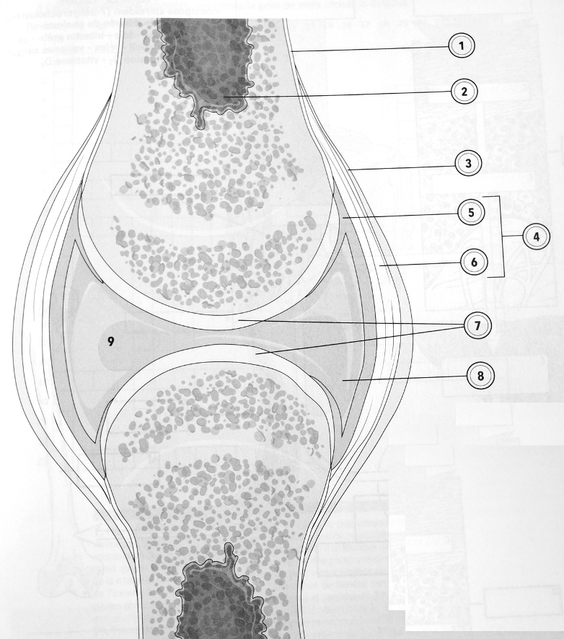

1. Quel type de tissu sont les ligaments et les tendons ? Quelle est la différence entre les deux ?
2. Pour les 3 patients indiquer ce qui se passe au niveau de leur articulation

* Mr T souffre d’arthrose
* Mr B. a une entorse
* Mr M a une luxation

**VI. Les membres supérieurs**

Expliquer ce qu’ont les patients et localiser si besoin leur affection

* Mme T. a une fracture de l’humérus
* Mr T. a une tendinite dans le tendon bicipital
* Mme U. a un syndrome du canal carpien